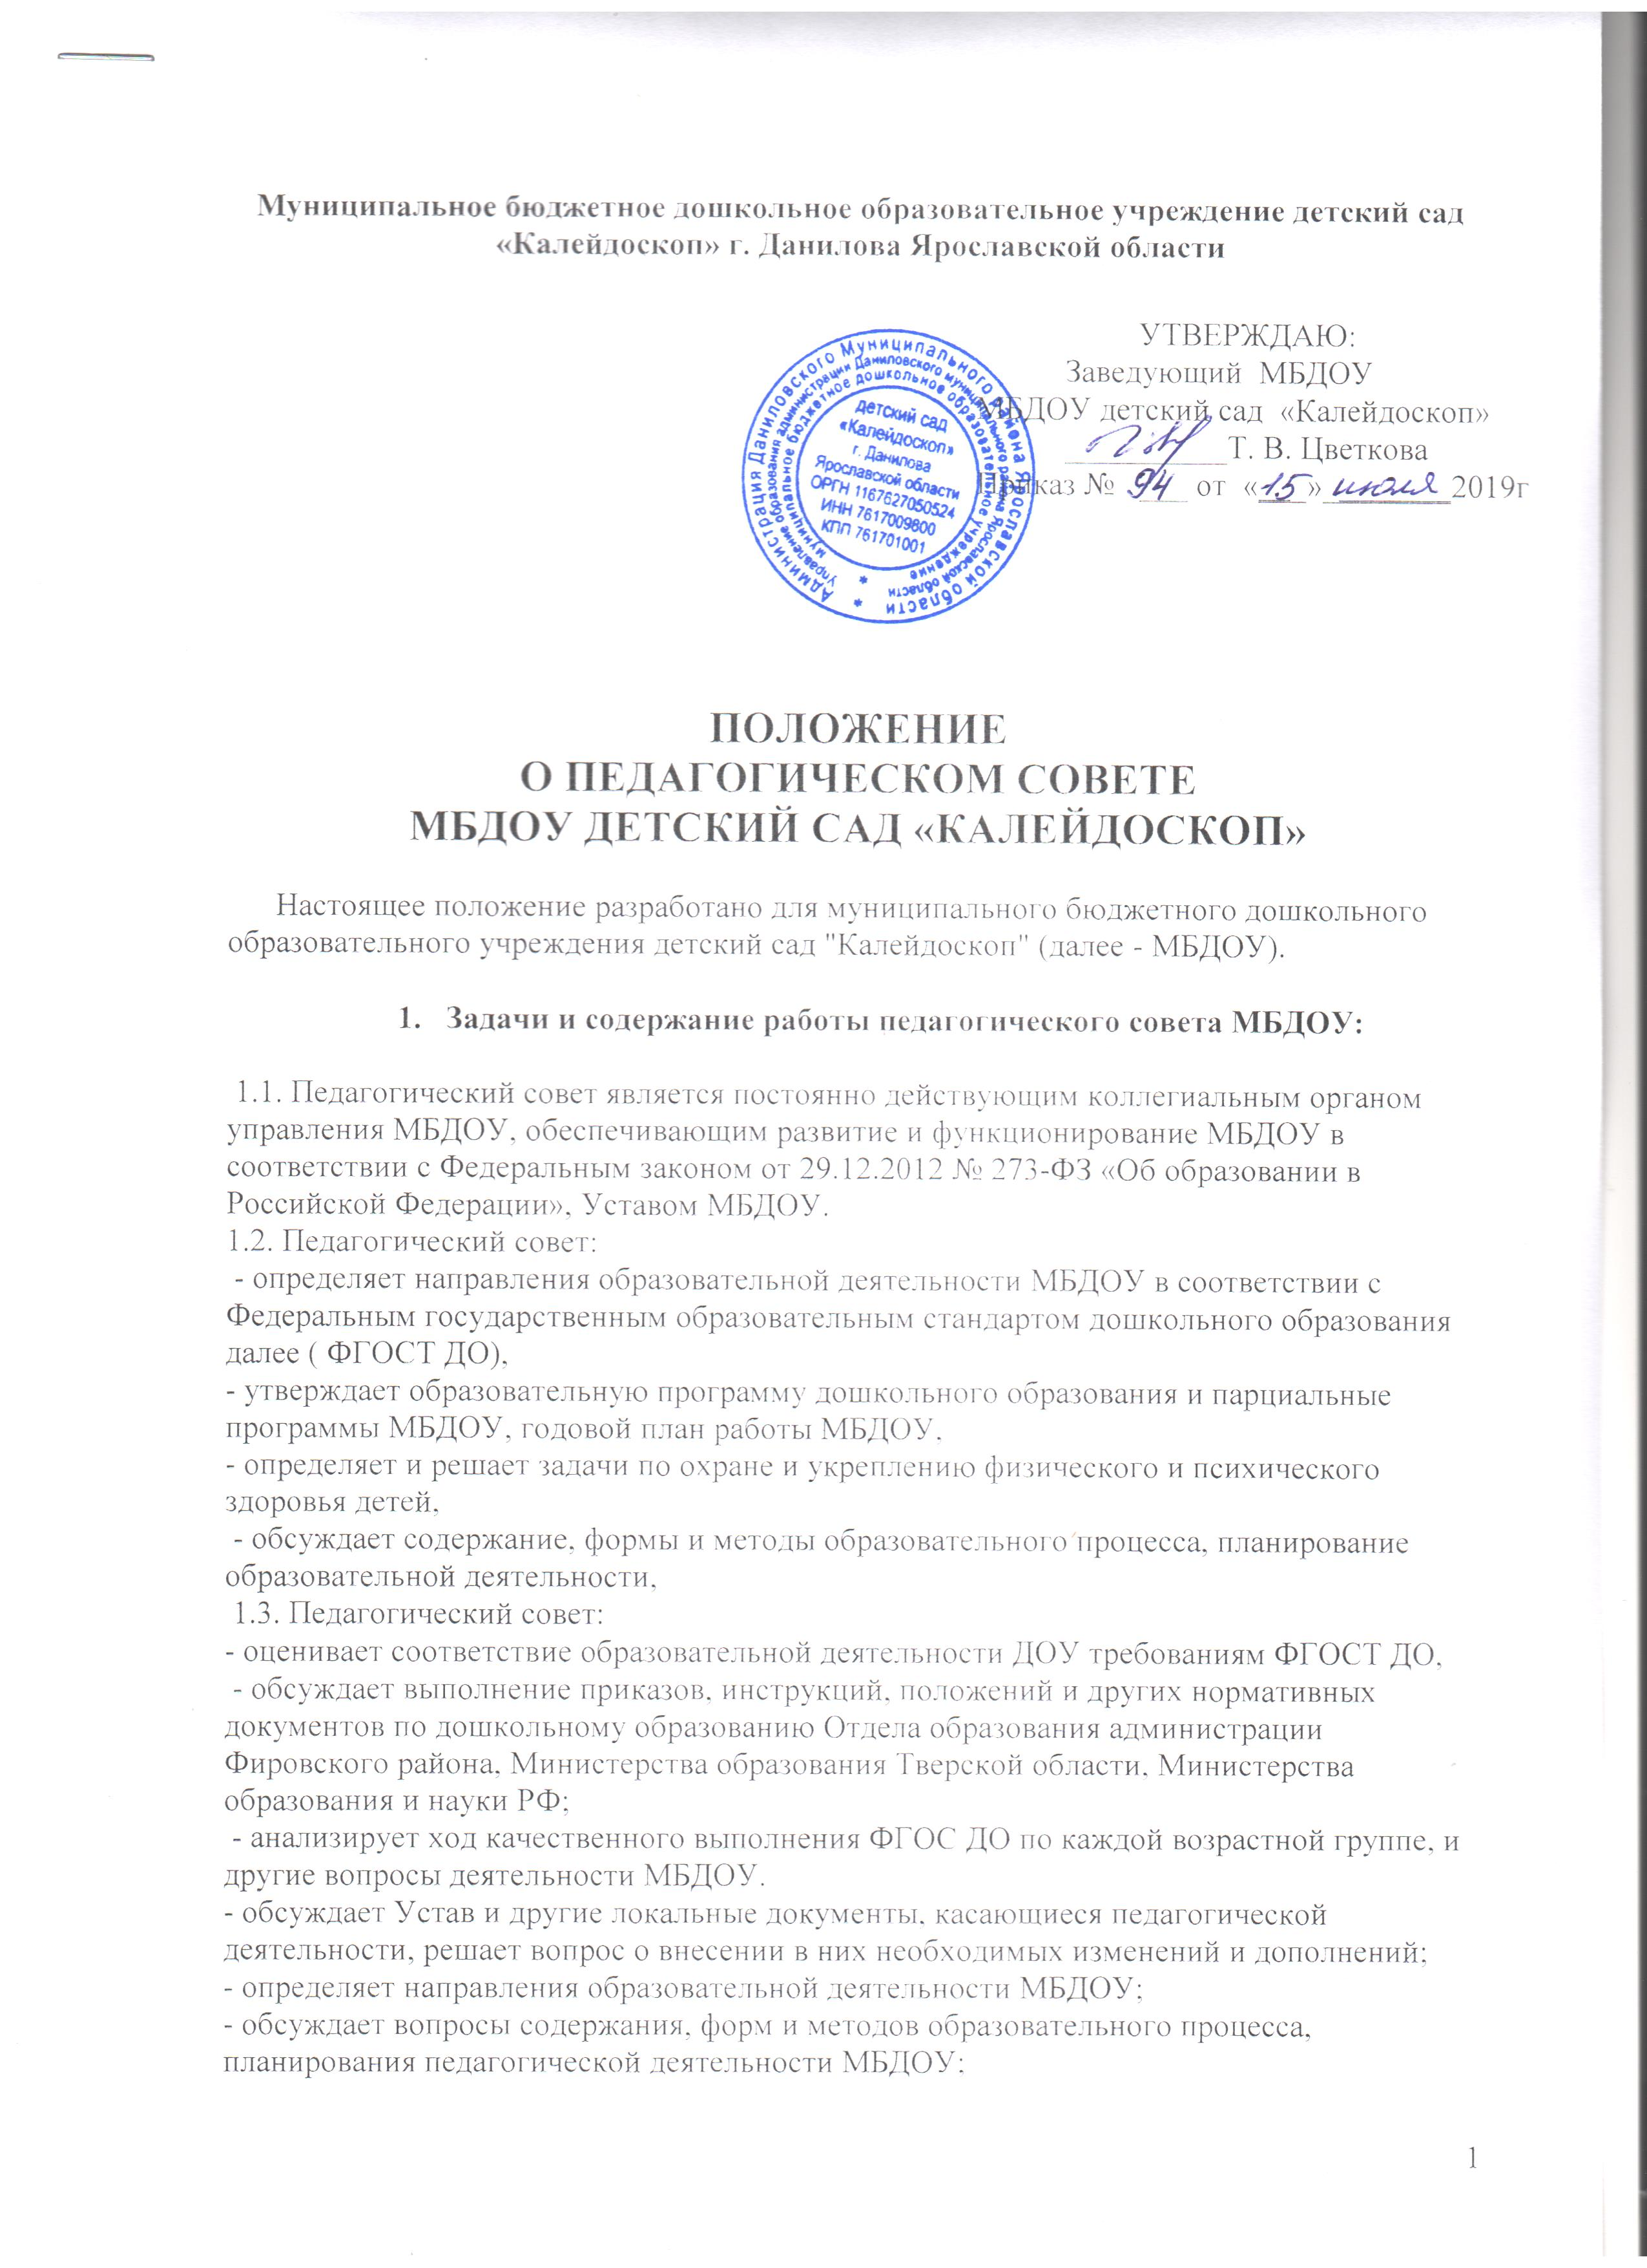- организует выявление, обобщение, распространение, внедрение передового педагогического опыта среди педагогических работников МБДОУ;
- рассматривает вопросы повышения квалификации, переподготовки, аттестации педагогических кадров;
- рассматривает вопросы организации дополнительных образовательных услуг воспитанникам, в том числе платных;
- заслушивает отчёты заведующего о создании условий для реализации ФГОС ДО
в МБДОУ;
- подводит итоги деятельности МБДОУ за учебный год;
- заслушивает публичный доклад заведующего МБДОУ;
- заслушивает информацию, отчёты педагогических и медицинских работников о состоянии здоровья детей, ходе реализации образовательной программы, отчёты о самообразовании педагогов;
- контролирует выполнение ранее принятых решений Педагогического совета;
- организует изучение и обсуждение нормативно-правовых документов в области общего и дошкольного образования;
- утверждает характеристики и принимает решения о награждении, поощрении педагогических работников МБДОУ.

2. Состав педагогического совета МБДОУ и организация его работы

2.1. В состав педагогического совета входят:
заведующий МБДОУ (председатель), все педагогические работники МБДОУ, председатель первичной профсоюзной организации (при её наличии), представители совета МБДОУ (по приглашению). Родители (законные представители) могут принимать участие в заседании педагогического совета с правом совещательного голоса и представлять интересы воспитанников. Имеют право вносить предложения по улучшению работы с воспитанниками, по организации дополнительных образовательных услуг и прочее.
2.2. На заседания педагогического совета могут быть приглашены представители общественных организаций, учителя школ. Лица, приглашенные на заседание педагогического совета, пользуются правом совещательного голоса.
2.3. Педагогический совет работает по плану, утверждаемому советом, на основе годового плана.
2.4. Заседания Педагогического совета созываются 1 раз в квартал, в случае необходимости могут быть созваны внеочередные заседания.
2.5. Педагогический совет принимает решения по каждому из обсуждаемых вопросов простым большинством голосов при наличии на заседании совета не менее 2/3 его членов. При равном количестве голосов решающим является голос председателя совета (заведующего ДОУ )
2.6. Решения должны носить конкретный характер с указанием сроков проведения мероприятий и ответственных за их выполнение.
2.7. Организацию работы по выполнению решений педагогического совета осуществляет заведующий МБДОУ, который привлекает для этой работы педагогический коллектив и общественные организации. На очередных заседаниях педагогического совета заведующий МБДОУ докладывает о реализации принятых решений.
2.8. Заведующий МДОУ в случае несогласия с решением педагогического совета приостанавливает исполнение решения и доводит это до сведения Отдела образования администрации Фировского района. Руководитель Отдела образования рассматривает такое заявление, ознакомиться с мотивированными мнениями большинства совета педагогов и заведующей МБДОУ и вынести окончательное решение по спорному вопросу.
2.9. Члены педагогического совета имеют право вносить на рассмотрение совета педагогов вопросы, связанные с улучшением работы МБДОУ.
2.10. Каждый член педагогического совета обязан посещать все его заседания, активно участвовать в подготовке и работе педагогического совета, своевременно и полностью выполнять принятые решения.

3. Делопроизводство педагогического совета.

3.1.. Заседания педагогического совета оформляются протокольно.
3.2.Педагогический совет избирает из своего состава секретаря для ведения протокола сроком на 1 год. Протоколы подписываются председателем совета и секретарем.
3.3. Нумерация протоколов ведется с начала учебного года.
3.4. Книга протоколов педсоветов нумеруется постранично, прошнуровывается, скрепляется подписью руководителя МБДОУ и печатью
3.5. Протоколы заседаний и другая документация педагогического совета хранятся в делах МБДОУ.

